МІНІСТЕРСТОВ ОСВІТИ І НАУКИ УКРАЇНИ
НАЦІОНАЛЬНИЙ ТЕХНІЧНИЙ УНІВЕРСИТЕТ
«ХАРКІВСЬКИЙ ПОЛІТЕХНІЧНИЙ ІНСТИТУТ»
Кафедра програмної інженерії та інформаційних технологій управління

Звіт з лабораторної роботи № 4
з дисципліни «Технологія розробки веб-орієнтованих систем»

Виконав
ст.гр. КН-37д
Шворак Д.А.
Перевірив
Козуля М.М.

Харків 2019
Лабораторная работа 1

Шаблоны и модульное построение узла

Цель работы:
- изучить новые функции PHP:
- изучить целесообразность, важность и основные принципы использования
шаблонов при построении Web узла;
- научиться применять на практике принципы модульного построения Web-
узла.

Задание: На основе принципов модульного построения Web-узла
разработать сценарий с использованием языка PHP, обеспечивающего вывод
начальной страницы, экранная форма которой представлена на рис.1. Причем,
данная страница должна быть реализована посредством трех шаблонов
(содержательное наполнение каждого шаблона представлено на рис.2). В
сценарии обязательно реализовать минимум три функции.

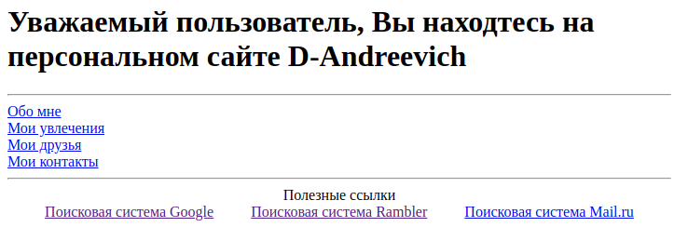
Рисунок 1
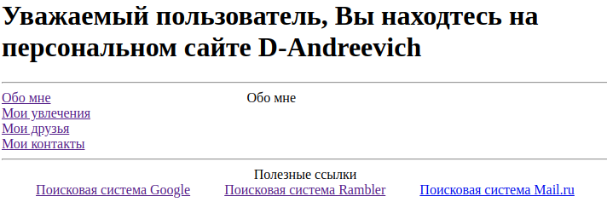
Рисунок 2 – отображение информации

Вывод

В результате выполнения лабораторной работы я ознакомился с возможностями PHP. Изучил целесообразность, важность и основные принципы использования шаблонов при построении Web узла, научился применять на практике принципы модульного построения Web-узла.

